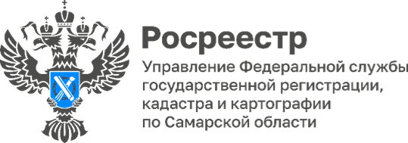
15.05.2024

Электронное взаимодействие самарского Росреестра с застройщиками

Лидирующую позицию в Приволжском Федеральном округе заняла Самарская область по количеству представленных на государственную регистрацию договоров долевого участия в электронном виде. Из поступивших в апреле 2024 года в самарский Росреестр заявлений на регистрацию ДДУ - 88,9% были представлены в электронном виде.
Постоянное взаимодействие Росреестра с застройщиками, осуществляющими свою деятельность в регионе, позволило достичь высоких результатов. Самарские застройщики активно пользуются электронными сервисами при подаче документов на регистрацию ДДУ: за 2023 год доля таких заявлений увеличилась на 17% и продолжает увеличиваться в 2024 году.

Материал подготовлен пресс-службой
Управления Росреестра по Самарской области

